TW-RG744散热器热工性能实验台

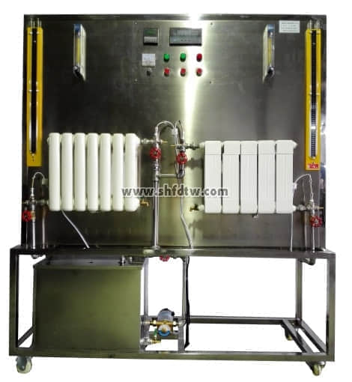

实验目的：

1、了解低水温散热器热工性能实验台的构造。  
2、掌握散热器散热量的测定原理及方法。  
3、测定不同散热器的传热系数，计算并分析散热器的散热量与热媒体流量和温差的关系。  
  
主要配置：  
不同形式合金散热器，不锈钢电加热水箱，流量调节阀门组，转子流量计，循环热水泵，水温控制仪表，U型压力计，8路万能信号变送输出巡检仪。  
  
技术参数：  
1、输入电源：单相AC220V±10% 50Hz，功率5.0KW。  
2、304不锈钢加热水箱：容积80L，加热功率4.5KW。  
3、循环热水泵参数： 流量：20L/min ，扬程：12m，功率：120W。流量计范围：16-160L/h。  
4、钢制散热器换热面积3.2m2,铜制散热器换热面积2.6m2。  
5、温度测量：测量系统配置有智能温度控制仪表（PID调节控温，精度 ±0.2℃），高精度PID调压模块电路。  
6、外形尺寸：1200×500×1800mm，外形为不锈钢可移动支架，带双刹车轮。  
  
TW-RG744/II散热器热工性能实验台41000元  
  
增加带标准信号的多路万能信号输入巡检仪，增加带标准信号的数显电流表电压表，配有  
数据采集，自动数据分析处理功能的软件等。